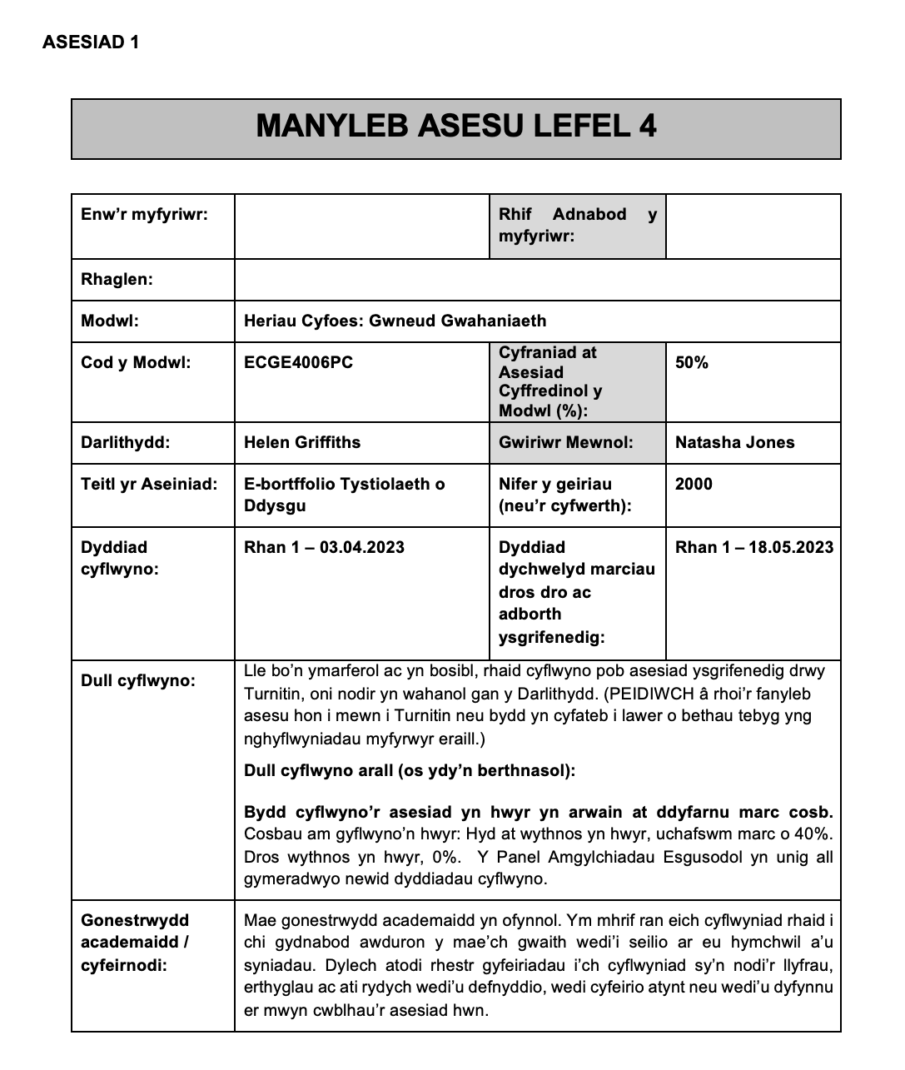
BA: Astudiaethau Addysg: Anghenion Dysgu Ychwanegol a Chymhwysiant
1811617
Amelia Williams
Postiad 1
Awtomeiddio yw’r bygythiad fwyaf i fodau dynol a’n dyfodol?


(Casey, 2022)
Mae nifer fawr o wahanol broblemau ‘drwg’ i gael yn y byd. Gall hyn fod o bosib oherwydd ein bod yn deall y byd o’n cwmpas yn fwy nag oeddwn flynyddoedd yn nôl. Dywed hyn yn benodol am broblemau megis iechyd meddwl. Mae elfen o’n bywyd wedi newid ers blynyddoedd maeth yn ôl hefyd, sef y defnydd o beiriannau a’r dechnoleg sydd yng nglŵm a rhain. Credaf taw awtomeiddio yw’r bygythiad fwyaf i fodau dynol, gan ei fod yn gwella pob dydd, mae nifer o bethau yn newid o ganlyniad i awtomeiddio, gan gynnwys y bwyd rydym yn bwyta, a’r diodydd rydym yn yfed. Yn y blog yma, byddaf yn trafod beth yn union sydd wedi newid, a pham fod hyn yn broblem.

Felly, beth yn union yw awtomeiddio? Yn ôl Oxford Learners Dictionaries (d.d.), awtomeiddio yw “​the use of machines and computers to do work that was previously done by people”. Mae’n amlwg o fewn hanes fod awtomeiddio wedi ymddangos o’r blaen. Yn y pedwerydd ar bymtheg ganrif, yn ystod y Chwyldro Diwydiannol, bu nifer o bobl yn anghytuno gyda’r defnydd o beiriannau er mwyn gwneud gwaith, ac yn ffurfio mudiad er mwyn diddymu’r cysyniad o’r enw Ludiad. Y ffyrdd a diddymwyd y peiriannau yma yn ôl history.com (2015) yw trwy losgi ac ymosod ffactrïoedd, ac mewn rhai sefyllfaoedd, cyfnewid tannau dryll gyda milwyr. Gobeithiwyd fod eu hymdrechion am atal y gosodiad o’r peiriannau yma o fewn ffactrïoedd, ond roedd ymateb y llywodraeth yn wahanol i beth oeddent yn disgwyl, sef gwneud torri peiriannau yn gosbadwy trwy farwolaeth. Felly, rydym yn ffeindio ein hun mewn ‘ail oes y peiriannau’, ond y tro yma, mae technoleg wedi ychwanegu. Mae’r term ‘Ludiad’ yn nawr cael ei ddefnyddio am bobl sydd ddim yn hoffi technoleg.
Mae yna nifer o wahanol lwybrau o awtomeiddio. AI (deallusrwydd artiffisial), awtomeiddio cyfannu ac awtomeiddio proses, yw rhai llwybrau sydd yn bodoli. Enghraifft o ddeallusrwydd artiffisial, yn benodol i aseiniadau prifysgol yw ChatGPT. Mae’r adnodd yma yn gallu creu traethawd academaidd i chi, wrth bostio’r cwestiwn mae angen i ateb. Yn ffodus, mae Turnitin wedi darganfod fod nifer o bobl yn defnyddio hyn er mwyn cwblhau aseiniadau yn gloiach. Gellir gweld wrth y linc isod sut mae’r datblygwyr AI sy’n gweithio i Turnitin, am ddatrys y broblem. https://youtu.be/g85aB8qaSGc

Mae nifer o bobl yn poeni fod awtomeiddio am gymryd eu swydd. Yn ôl y wefan quixy (d.d), “By the end of 2022, humans will account for 58% of all work, with machines managing the remaining 42%.” . Dywed Goldbloom (2016) yn eu TED talk, fod angen peiriannau'r data cywir er mwyn allu perfformio yn well na bodau dynol.
A teacher might read 10,000 essays over a 40-year career. An ophthalmologist might see 50,000 eyes. A machine can read millions of essays or see millions of eyes within minutes. We have no chance of competing against machines on frequent, high-volume tasks.

Felly, y rheswm credaf taw awtomeiddio yw’r bygythiad fwyaf i fodau dynol, yw bod peiriannau newydd yn cael eu dyfeisio. Er bod y rhain yn gallu masgynhyrchu cynnyrch cwmnïoedd, mae hi hefyd yn cymryd miloedd o swyddi gall pobl eu bod yn gwneud. Felly, ydy hi’n bosib fod rhai ohonom yn troi i fod yn ‘Ludiad’? Hoffwn gloi’r blog yma gan adael rhagfynegiad gan Vega (2023) i chi meddwl amdano:
“Fe fydd awtomeiddio yn dadleoli 85 miliwn o swyddi yn fyd-eang erbyn 2025.”
(Nifer o eiriau: 576)

Rhestr Cyfernodi
Casey, K. (2022) [Llun] Ar gael yn: https://enterprisersproject.com/article/2022/2/automation-5-issues-it-teams-watch-2022 (Cyrchwyd: 17 Fawrth 2023)

History.com (2015) Who Were the Luddites? Ar gael yn: https://www.history.com/news/who-were-the-luddites (Cyrchwyd: 24 Mawrth 2023)
Oxford Learners Dictionaries (d.d.) Automation Ar gael yn: https://www.oxfordlearnersdictionaries.com/definition/english/automation?q=automation (Cyrchwyd: 17 Fawrth 2023)
Quixy (d.d) Ar gael yn: https://quixy.com/blog/workflow-automation-statistics-and-forecasts/ (Cyrchwyd: 17 Fawrth 2023)
TED (2016) The jobs we’ll lose to machines – and the ones we won’t [fideo] Ar gael yn: https://www.ted.com/talks/anthony_goldbloom_the_jobs_we_ll_lose_to_machines_and_the_ones_we_won_t/transcript?referrer=playlist-what_happens_when_the_robots_take_our_jobs&autoplay=true (Cyrchwyd: 28 Mawrth 2023)

Turnitin (2023) Sneak preview of Turnitin’s AI writing and ChatGPT detection capability for Education [fideo] Ar gael yn: https://youtu.be/g85aB8qaSGc (Cyrchwyd: 28 Mawrth 2023)

Vega,M. (2023) 19 Statistics About Jobs Lost to Automation and The Future of Employment in 2023 [blog] 12 Ionawr. Ar gael yn: https://techjury.net/blog/jobs-lost-to-automation-statistics/#gref (Cyrchwyd: 28 Mawrth 2023)
Zippa (2023) Ar gael yn: https://www.zippia.com/advice/automation-and-job-loss-statistics/ (Cyrchwyd: 17 Fawrth 2023)

Postiad 2

Pa sgiliau fydd angen arnom i fod yn llwyddiannus wrth hyrwyddo ymdrin ag awtomeiddio ym maes addysg?

(Richardson, d.d.)

Mae’r bygythiad a nodwyd yn postiad 1, sef awtomeiddio yn enghraifft o broblem ‘drwg’. Mae hyn yn golygu problem sydd yn heriol neu’n amhosib datrys, a gall hyn fod o ganlyniad i beidio deall y broblem digon, y nifer o farnau amrywiol neu effaith y broblem yma ar broblemau arall. (Plymouth State University, d.d). O fewn amgylchedd addysg, mae angen i ni edrych a gwerthuso’r sgiliau fydd yn llwyddiannus wrth hyrwyddo ymdrin ag awtomeiddio.

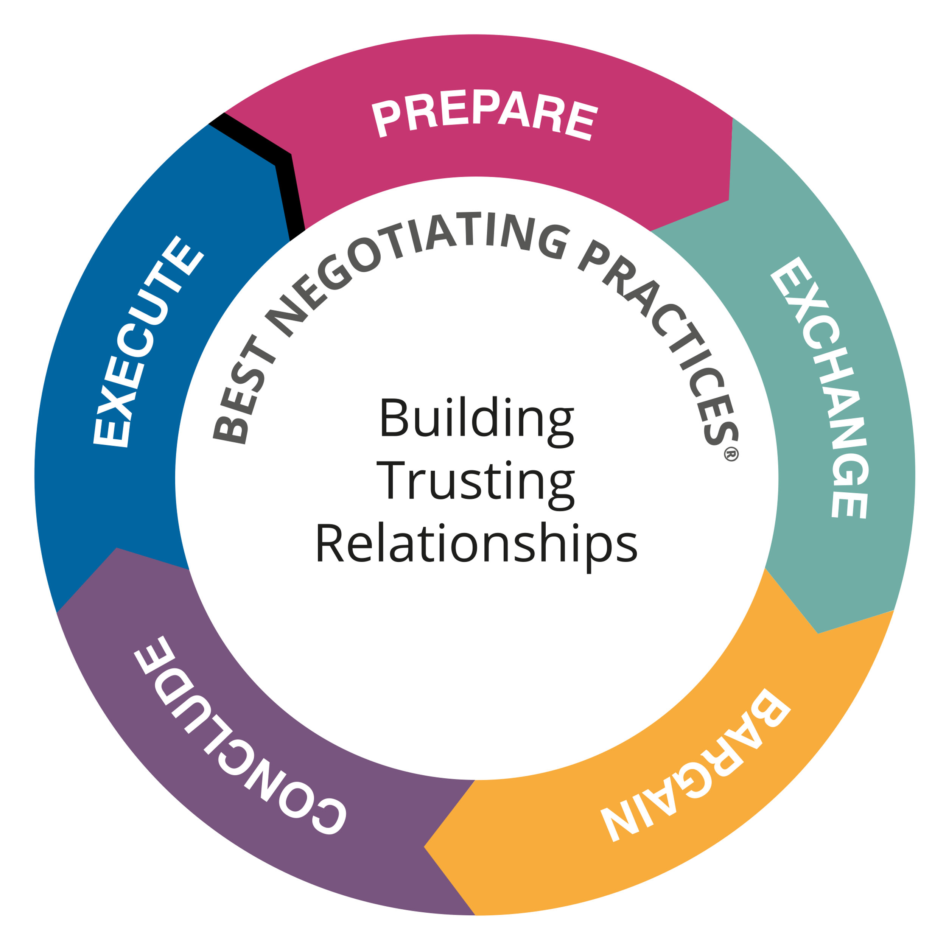
Y sgil gyntaf fyddaf yn edrych arni yw negodi. Mae’r sgil yma yn ddefnyddiol iawn i ddefnyddio o fewn y dosbarth, gan ei fod yn creu amgylchedd i blant allu clywed y ddwy ochr o fewn dadl. Mae modd i athrawon cymryd rheolaeth o fewn y sefyllfa trwy adrodd y plant trwy’r broses o negodi. Mae’r llun isod yn dangos y broses sydd angen dilyn er mwyn negodi.

(Watershedassociates.com, d.d.)

Mae cael trafodaeth am y broblem maes o law yn agor drws i’r ddwy ochr y ddadl i gael ei ystyried. Gall hyn gael ei gyflawni trwy drafodaeth dosbarth llawn neu drafodaethau grŵp. Mae modd gofyn i’r ddwy ochr beth maen nhw’n meddwl yw’r datrysiad gorau, ac yna creu cynllun er mwyn allu dod i’r datrysiad. Cryfder i’r sgil yma yw ei fod yn parchu pryderon o bob ochr y ddadl. Gall y plant hefyd defnyddio fframwaith dadansoddiad SWOT, sef ‘Strengths, Weaknesses, Oppurtunities and Threats’. Gellir defnyddio’r fframwaith yma er mwyn gwerthuso’r bygythiad yn gyflawn.

Sgil arall i gymryd mewn i ystyriaeth yw meddwl yn feirniadol. Yn ôl Edward Glaser, 1941, meddwl yn feirniadol yw:
The ability to think critically, as conceived in this volume, involves three things: ( 1 ) an attitude of being disposed to consider in a thoughtful way the problems and subjects that come within the range of one's experiences, (2) knowledge of the methods of logical inquiry and reasoning, and (3) some skill in applying those methods.
(criticalthinking.org,d.d)

Mae’r sgil yma yn galluogi plant i adnabod cryfderau a gwendidau broblem, a gall hyn gael eu hybu trwy ddarllen actif am y pwnc. Wrth wneud hyn, gallent benderfynu ar y datrysiad gorau am y sefyllfa, gan fod dealltwriaeth ganddynt o’r bygythiad a’i heriau. Cryfder o’r sgil yma yw ei fod yn gwella gallu datrys problemau'r plant, yn ogystal ag ysgogi chwilfrydedd. Mae hyn yn bwysig gan ei fod yn sicrhau fod y plant yn edrych tu hwnt yr arwyneb, ac felly yn gallu darganfod datrysiadau efallai newydd, sydd heb ei ystyried eto.
Sgil arall sydd yn cyd-fynd gyda meddwl yn feirniadol yw gwneud penderfyniadau. Yn ôl Pearsonhighered.com (d.d.) mae’r sgil yma yn cynnwys rhoi cydnabyddiaeth i’r bygythiad, adnabod y canlyniad dymuniad, pwyso a mesur er mwyn cyrraedd y canlyniad ac yna dewis y penderfyniad gorau ar gyfer y sefyllfa. Er mwyn arddangos y sgil yma yn gyfrifol, mae angen i ddisgyblion dysgu sgiliau megis meddwl yn feirniadol er mwyn allu gwneud penderfyniadau o werth.
Felly, wrth edrych ar y bygythiad o awtomeiddio yn postiad un, dyma’r tair sgil dwi’n credu sydd eu hangen er mwyn ymdrin â’r bygythiad yn llwyddiannus. Wrth werthuso’r tair sgil, roedd yn amlwg fod pob un yn delio gydag elfen o drafodaeth er mwyn deall y bygythiad yn gyflawn. Mae’n bwysig ein bod yn cynnal trafodaethau gyda phlant, a dosbarthu gweithgareddau megis darllen a deall er mwyn iddynt allu gwneud cysylltiadau a ffurfio barnau a datrysiadau gwahanol i ymdrin â’r broblem. (Nifer o eiriau: 585)

Rhestr Cyfeirnodi
Criticalthinking.org (d.d) Defining Critical Thinking Ar gael yn: https://www.criticalthinking.org/pages/defining-critical-thinking/766 (Cyrchwyd: 30 Mawrth 2023)
Richardson (d.d.) [Llun] Ar gael yn: https://brooksgroup.com/sales-training-blog/what-are-soft-skills-and-why-should-you-care/ (Cyrchwyd: 30 Mawrth 2023)
Pearsonhighered.com (2011) The Teacher as a Decision Maker. Ar gael yn: https://www.pearsonhighered.com/assets/samplechapter/0/1/3/2/0132698161.pdf (Cyrchwyd: 30 Mawrth 2023)
Plymouth State University (d.d) What is a Wicked Problem? Ar gael yn: https://wicked-problem.press.plymouth.edu/chapter/what-is-a-wicked-problem/ (Cyrchwyd: 30 Mawrth 2023)
Waterassociates.com (d.d.) [Llun] Ar gael yn: https://www.watershedassociates.com/learning-center-item/negotiation-stages-introduction.html (Cyrchwyd:30 Mawrth 2023)

Postiad 3
Defnyddio meddylfryd dylunio er mwyn ymdrin â heriau o fewn addysg.
Mae ymdrin â heriau o fewn addysg yn anodd iawn heb ryw fath o gynllun mewn lle, er mwyn allu dod i ddatrysiad. Mae’r proses o feddylfryd dylunio yn dda er mwyn allu deall problemau, a’i delio gyda nhw yn effeithiol. Mae yna 5 cam o fewn y broses yma, sef empathi, diffinio, synio, prototeip a phrofi. Mae’r broses yn un ailadroddol ac aflinol, gan fod angen treialu gwahanol brototeipiau. Os nad ydynt yn gweithio, mae angen mynd nôl i’r dechrau a newid manylion, tan fod y cynnyrch yn beth y dychmygwyd.
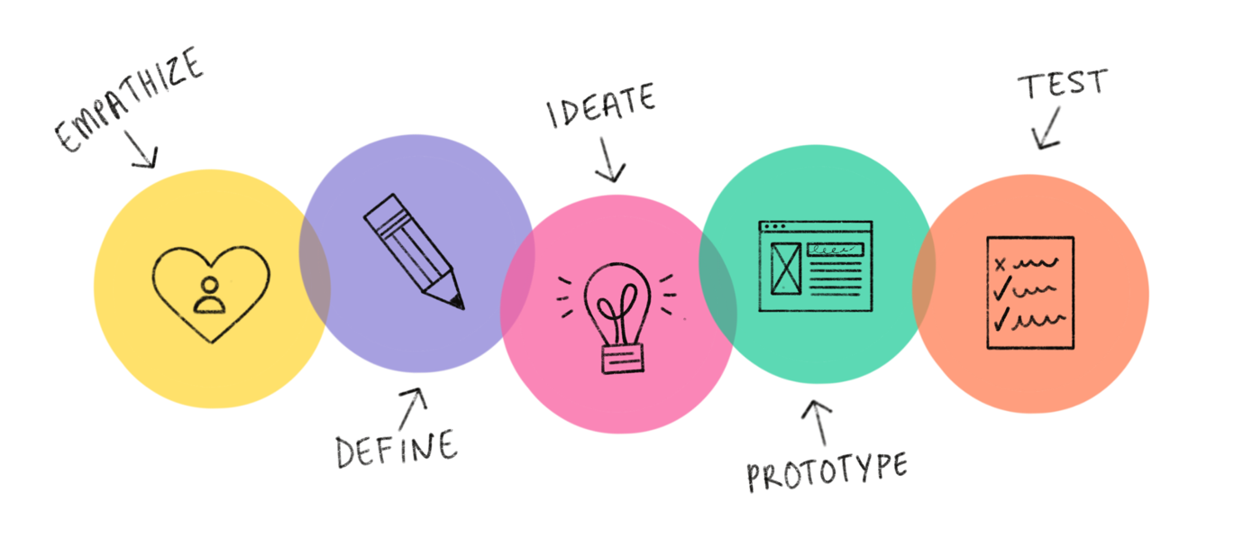
(Lieberman, 2020)

Felly, pam dylen ni ddefnyddio'r broses yma? Dywed Laoyan (2022) yn ei blog “The design thinking process is not the most intuitive way to solve a problem, but the results that come from it are worth the effort. Here are a few other reasons why implementing the design thinking process for your team is worth it.”. Mae’r byd yn symud i fod yn llai un ochrog ac yn dechrau ystyried y llun cyfan. Mae hyn felly yn golygu fod y broses yn fwy cymhwysol, gan ei fod yn cynnwys pob ochr. Mae’n amlwg hefyd fod cwmnïau mawr megis Apple a Microsoft yn defnyddio'r broses yma er mwyn creu cynnyrch a datblygu strategaethau.

Mae modd defnyddio’r broses yma yn yr ystafell dosbarth. Mae’r proses yma yn creu dull systematig a creadigol o fewn yr ystafell dosbarth i ddysgu sut i ddatrys problemau. Gwelir yn y poster isod yn dangos fel gellir defnyddio'r broses o fewn ysgolion, ac esboniwyd beth ellir gwneud ym mhob cam.

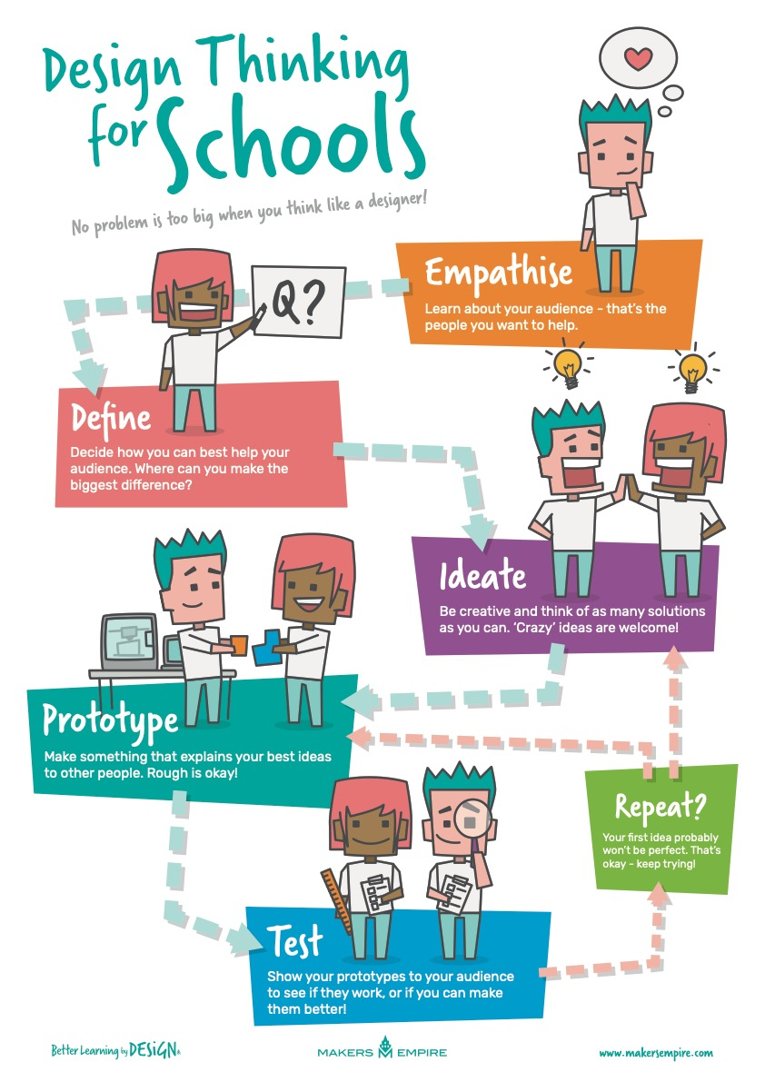

(Dimitriadis, d.d.)

Mae modd cysylltu meddylfryd dylunio gyda damcaniaethau addysgiadol megis Vygosky. Dywed gan Goldman and Kabayadondo (2016) yn eu llyfr “Design thinking relies on deep collaborations and teamwork, and the opportunities to interact are generally considered an essential environment for learning (Vygotsky, 1986).” Mae’r proses yn fwy agos i’r theori adeiladaeth, gan ei fod yn creu cyfeiriadaeth i blant dysgu trwy rhyngweithio gyda adnoddau, gwrthrychoedd a profiadau lle mae’r dysgwyr yn gallu adlewyrchu a adeiladu gwybodaeth (Papert & Harel, 1991).

Beth am gwendidau yr broses yma?
Gallwn ddweud fod y gwendidau yn fwy eang na edrych ar y broses ym maes addysg. Yn erthygl Creative Education (2022) defnyddiwyd y tabl isod (wedi’i cyfiaethu) i ddangos yr heriau a wynebwyd wrth ddefnyddio’r broses meddylfryd dylunio a fewn addysg.
Heriau an athrawon | Heriau am ddisgyblion
- Adnoddau annigonol  - Ddim digon o brofiad  - Cyfyngiadau amser  - Diffyg hyfforddiant | - Disgyblion yn dryslud  - Diffyg creadigrwydd  - Diffyg syniadau ‘da’  - Anhwysterau gweithio mewn grŵp.
(Razali, N., Ali, N. , Safiyuddin, S. and Khalid, F. 2022)
Beth am y cryfderau?
Mae’n amlwg fod y broses yma yn un defnyddiol am ysgolion, gan ei fod yn datblygu sgiliau gwahanol megis meddwl yn feirniadol a datrys problemau. Mae hefyd yn rhoi ffordd arall i blant allu weithio trwy ddatrys problemau. Yn ôl Creativeans.com () mae’r broses yma yn arf ddefnyddiol i helpu plant:
- Ddatblygu hyder creadigol
- yr allu i feddwl yn ddargyfeiriol
- sgiliau meddwl yn feirniadol.
Efallai mai posibilrwydd ei ddefnyddio i wella system addysg, gan wneud yn fwy deniadol ac effeithio i ddisgyblion yn eu gwersi.

Felly, mae’r broses o feddylfryd dylunio yn ddefnyddiol wrth ymdrin â sut i ddod i fyny â datrysiadau i broblemau, ac yn ddefnyddiol o fewn y maes addysg, gan ei fod yn rhoi persbectif newydd i blant i ddatrys problemau. Fel y dwedwyd gan Harvard (d.d) “The approach affirms empathy, curiosity, constructiveness, and continuous iteration”
(Nifer o eiriau:580)

Rhestr Cyfeirnodi

Creativeans.com (d.d) Why Design Thinking Matters in Education: Nurturing Creative Confidence and Divergent Thinkin. Ar gael yn:https://www.creativeans.com/resources/why-design-thinking-matters-in-education-nurturing-creative-confidence-and-divergent-thinking/ (Cyrchwyd: 1 Ebrill 2023)

Dimitriadis (d.d) [Llun] Ar gael yn: https://www.makersempire.com/what-is-design-thinking-a-handy-guide-for-classroom-teachers/(Cyrchwyd:31 Mawrth 2023)

Developerexpeirence.io (2021) Design Thinker. Ar gael yn: https://developerexperience.io/articles/design-thinking (Cyrchwyd:31 Mawrth 2023)

Goldman, S. and Kabayadondo, Z. (2016) Taking Design Thinking to School. 1af arg. Taylor and Francis. Ar gael yn: https://www.perlego.com/book/1508961/taking-design-thinking-to-school-how-the-technology-of-design-can-transform-teachers-learners-and-classrooms-pdf (Cyrchwyd: 1 Ebrill 2023).

Harvard.edu (d.d) Design thinking in Education. Ar gael yn: https://tll.gse.harvard.edu/sites/projects.iq.harvard.edu/files/hgsetll/files/designthinkingeducation.pdf (Cyrchwyd: 1 Ebrill 2023)

Laoyan, S. (2022) How to solve problems using the design thinking process. Ar gael yn:https://asana.com/resources/design-thinking-process (Cyrchwyd:31 Mawrth 2023)

Lieberman.R (2020) [Llun] Ar gael yn:https://medium.com/swlh/how-to-use-design-thinking-in-the-ux-design-process-e33c4f11a6be (Cyrchwyd:31 Mawrth 2023
Papert, S.E., & Harel, I.E. (1991). Constructionism. Westport, CT: Ablex Publishing Corporation.

Razali, N. , Ali, N. , Safiyuddin, S. and Khalid, F. (2022) Design Thinking Approaches in Education and Their Challenges: A Systematic Literature Review. ‘Creative Education’ 13(7) tt. 2289-2299. DOI: 10.4236/ce.2022.137145

